**PROJETO INTEGRADO MULTIDISCIPLINAR IV**

**CURSOS SUPERIORES DE TECNOLOGIA**

**TESTE E INSPENÇÃO DE USABILIDADE:**

Sistema de Formatação de Artigos Acadêmicos

**UNIP - PAULISTA**

**SÃO PAULO**

**2021**

**Projeto Integrado Multidisciplinar IV**

**Cursos Superiores de Tecnologia**

**TESTE E INSPENÇÃO DE USABILIDADE:**

Sistema de Formatação de Artigos Acadêmicos

**José Nilo da Costa Silva**

**RA: 1750182**

Análise e Desenvolvimento de Sistemas.

4º Semestre

**UNIP - PAULISTA**

**SÃO PAULO**

**2021**

**SUMÁRIO**

1. INTRODUÇÃO 5

2. CONHECENDO O SISTEMA 6

REFERÊNCIAS BIBLIOGRÁFICAS 7

**RESUMO**

**ABSTRACT**

# INTRODUÇÃO

Com a pandemia global, investimentos em tecnologias voltadas para a área da saúde se fez essencial, no Brasil em 2020 por exemplo, houve aceleração em vagas de tecnologia e saúde. Assim então surgiu o projeto UNIPCARE, um sistema simples para registrar pacientes diagnosticados com COVID-19, além de verificar se estes fazem parte do grupo de risco, em caso positivo um arquivo é gerado com os dados mais básicos, a fim de compartilhar com a Secretaria Municipal de Saúde.

Este sistema foi desenvolvido em linguagem C, para ser executado em Console do Windows. O modelo do ciclo de vida adotado para o desenvolvimento deste foi o “Codifica-Remenda” por não ser necessária a definição de nenhum processo, principalmente por este ter sido executado por uma única pessoa.

Para garantir o controle de versões das alterações realizadas durante a evolução, foi criado um repositório no GitHub que pode ser acessado através da url <[jnsilva1/Projetos-Unip: Projetos da Faculdade (github.com)](https://github.com/jnsilva1/Projetos-Unip)>.

# CONHECENDO O SISTEMA

Ao executar o sistema, é solicitado que usuário informe os dados para acessar as opções disponíveis (menu). Há um login e senha pré-definidos para o primeiro acesso, login é ADMIN (maiúsculo) e a senha é #UNIP.123 (maiúsculo).

Caso alguma das informações inseridas para acesso esteja incorreta, uma mensagem é exibida alertando ao usuário conforme imagem de evidência abaixo.

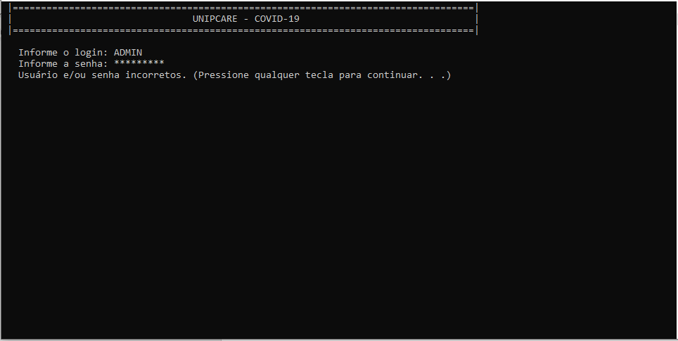

Figura 1 – Dados de Acesso Incorretos.

Com acesso realizado com sucesso, é exibido o menu, a última opção do menu deve ser visível apenas para o usuário ADMIN.

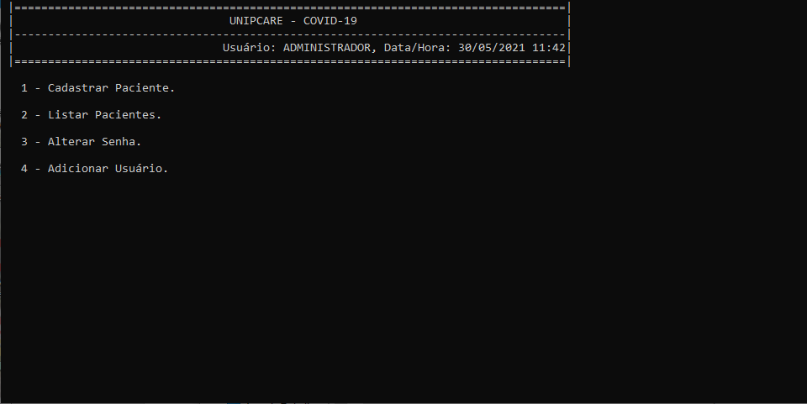

Figura 2 – Menu

## Cadastrar Paciente

# REFERÊNCIAS BIBLIOGRÁFICAS

Projeto de interface com o usuário, Luciano Soares de Souza. - São Paulo: Editora Sol, 2015.

Engenharia de Software II, André Luiz Ribeiro. – São Paulo: Editora Sol, 2015.

<http://br.lipsum.com>

<https://www.unip.br/ead>

<http://sfaa.unipinterativa.edu.br>